1. **编译环境说明**

操作系统：Windows10 运行内存：8G 编译平台：VS/VSCode

编码方式：GBK-2312 字符执行编码：UTF-8

程序以上两种编码方式可在source中的CmakeLists.txt中进行更改，如图1所示，当然也可以仅将源程序文件放置到自己的工程文件中运行。

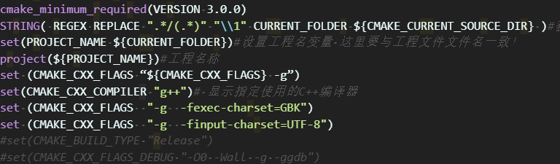

图1

1. **源程序文件夹说明**

.vscode

VSCode工程配置文件

bin

可执行的.exe文件

build

cmake编译调试相关文件

include

程序所有头文件(.h文件)

source

程序所有.c++文件

1. **程序更改说明**

本程序除以下宏定义外均不建议擅自更改

maze.h

#define MAX 400 //迷宫最大尺寸限制(过大会导致内存溢出)

#define WALLRATE 0.30f //随机迷宫中墙所占比例

config.h

//函数结果状态代码

#define TRUE 1

#define FALSE 0

#define OK 1

#define ERROR 0

#define INFEASLIBLE -1 //不可行的

#define OVERFLOW -2 //溢出

queue.h

#define MAXSIZE 1000 //队列最大长度(可根据不同的迷宫尺寸限制进行更改)

#define MAXLEN 100 //队列初始长度(由于采用动态内存分配，建议将此值设小)

#define MAXADD 10 //队列增加内存(每次动态扩充增量)

1. **源程序功能说明**

maze.cpp

里面包含了所有迷宫求解算法和时间复杂度比较函数

stack.cpp

里面包含了链栈的基本操作

queue.cpp

里面包含了循环队列的基本操作

Init.cpp

里面包含了用户交互相关页面初始化以及输入数据处理函数

config.cpp

里面包含了提示、错误信息打印函数，其依赖的config.h包含了常用的头文件以及状态参数

sort.cpp

里面包含了快速排序的相关函数

generate.cpp

里面包含了随机迷宫生成算法以及全局迷宫变量

main.cpp

里面包含了主函数的执行程序，对各个模块进行了调用测试，即主程序入口文件

1. **可执行程序使用说明**

**1）主页面说明**

程序执行后，主页面如图2所示：

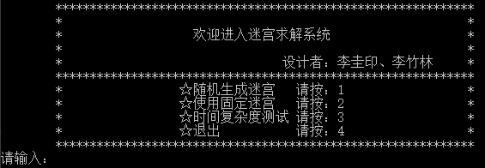

图2

**2）模式1说明**

输入1进入随机迷宫求解模式，进入该模式后，首先要输入迷宫大小，如图3所示：

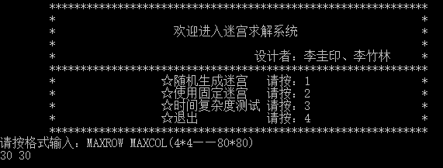

图3

输入迷宫大小时请格式输入，如果输入数据非法，则会进行提示并要求重新输入，所有数据输入都添加了该处理，不再一一叙述，如图4所示：

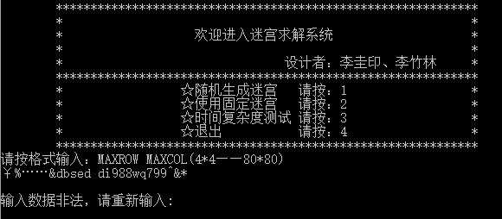

图4

该模式下使用非递归回溯和广度优先求解单条路径，使用递归求解所有路径，随机迷宫求解功能部分运行结果如图5所示：

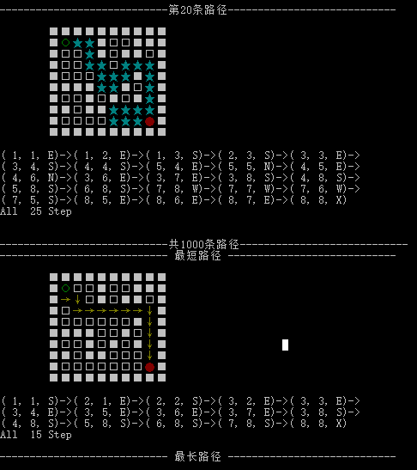

图5

**3）模式2说明**

输入2进入固定迷宫求解模式，如图6所示：

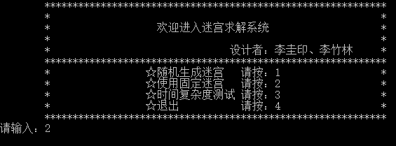

图6

其求解过程和模式1类似，只不过采用的迷宫是数据结构教材上的固定迷宫，执行过程不再赘述，其运行结果和图5类似，不再展示。

**4）模式3说明**

输入3进入时间复杂度测试模式，如图7所示：

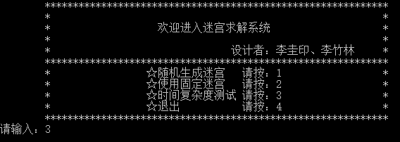

图7

该模式将三种算法的运行时间和探索通道数输出并进行比较，其运行部分结果如图8所示：

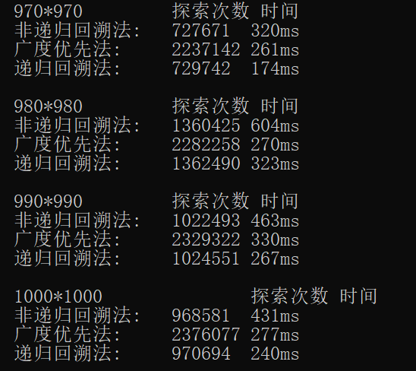

图8

当其中一个模式运行完之后，会询问是否继续操作程序，输入‘Y’则可继续操作，输入‘N’则直接退出程序，分别如图9、10所示：

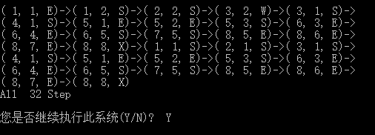

图9

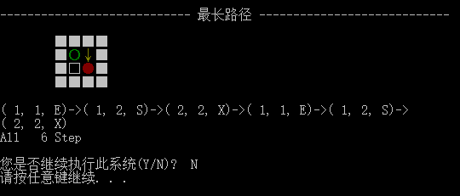

图10

**5）模式4说明**

输入4直接退出程序，如图11所示：

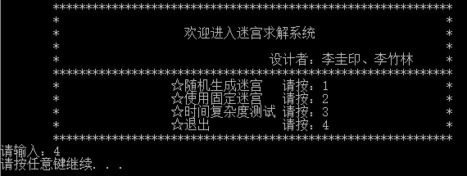

图11

以上就是该程序的所有功能说明，我们的输入数据类型为字符串，容忍最大输入长度为20，当然也可以在程序里面直接更改(Init.cpp)，更改处如图12所示。只要保证输入长度在20以内，可以尽情输入，绝对不会出现异常。

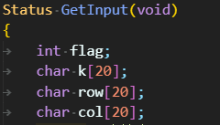

图12